НАЦПРОЕКТ: ««Малое и среднее предпринимательство»  Поддержка центра  «Мой бизнес» в 2023 году | 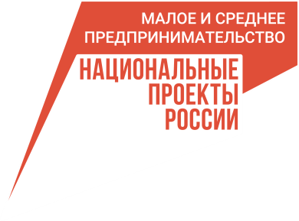

В Фонд поддержки предпринимательства Ленинградской области – центр «Мой бизнес» в 2023 году обратились почти 7 тысяч предпринимателей и самозанятых. Центр «Мой бизнес» создан в рамках реализации нацпроекта «Малое и среднее предпринимательство».
На единой площадке центра областные предприниматели получают комплекс услуг, сервисов и мер государственной поддержки. Это прежде всего финансовая поддержка – предоставление микрозаймов и поручительств; консультационная и образовательная, а также поддержка производственной сферы, социального и женского предпринимательства и др.
Практики регионального центра «Мой бизнес» признаны одними из лучших на федеральном уровне. «Лучшая внутренняя коммуникация», «Лучшая визуальная коммуникация» и «Лучшая экосистема для бизнеса» вошли в число лидеров национальной премии в 2023 году.
В прошлом году специалисты Фонда провели 132 мероприятия, среди которых – «Азбука предпринимательства», «Введение в предпринимательство» и «Мама-предприниматель». Участниками бизнес-тренингов стали более 2000 тысяч предпринимателей Ленинградской области.
В целом по России в 2023 году финансовой, образовательной, консультационной и другой поддержкой центров «Мой бизнес» в рамках реализации национального проекта воспользовались более 550 тысяч предпринимателей и самозанятых.
Подробнее о финансовых и других мерах поддержки можно узнать на сайте Фонда по ссылке.

